Федорова Людмила Викторовна
учитель технологии
МБОУ « Алгашинская СОШ»
Шумерлинского района, Чувашская Республика

«Приемы развития технического мышления
школьников на уроках технологии».

Современный технологически компетентный человек должен уметь осваивать разнообразные способы и средства преобразования материалов, энергии, информации с учетом экономической эффективности и возможных экологических последствий технологической деятельности, четко определять свои жизненные и профессиональные планы. Как же подготовить таких специалистов? Конечно, такая проблема решается. Для этого создаются определённые социальные, экономические, политические и другие условия государством, школой, родителями. Ученик выступает главным объектом, а школа знакомит его с полученным жизненным опытом всего человечества, помогает познать и изучить этот опыт посредством освоения образовательных программ по всем учебным предметам, и конкретно, по технологическому образованию.
Формирование технического мышления школьника происходит именно на уроках технологии, потому что только Технология объединяет в себе знания всех известных наук, потому что в основе своей предмет Технология имеет практико-ориентированную направленность, т.е. на его уроках дети учатся создавать конкретный готовый продукт (изделия из различного материала). Умение мыслить, искать новые, нестандартные решения - это качество без которого немыслим эффективный труд в сферах науки, производства, обслуживания.
Важная задача учебных занятий по Технологии - формирование у учащихся творческого отношения к работе. В его основе, как свидетельствуют исследования психологов, лежит развитое технологическое мышление. Оно характеризуется, в частности, способностью к пространственному воображению, умению связывать теорию с практикой.
Решение технологических задач состоит в разработке технологий, отвечающих определенным требованиям.
Как показывает опыт, одним из приемов развития технологического мышления на занятиях в школьных мастерских является решение технических задач.
1.Решение технических задач.
Решение задач по тем или иным чертежам. Изготовление изделий связано с чтением чертежей, в ходе которого создаются представления о геометрической форме, габаритных размерах, конструктивной особенности и назначении деталей, способах их соединения между собой. В задачу обучения чтения чертежей входит и формирование сопоставлять форму предмета с процессом формообразования, контролируемые размеры - с возможностями измерительных инструментов
Технологические задачи связаны с рациональным подбором материала, определением порядка изготовления отдельных деталей, выбором способов и последовательности сборки изделия, повышением качества выполняемых операций, экономным расходованием рабочего времени.
В ряду задач на технологическое мышление стоят задачи на выбор способов отделки изделия. Они способствуют приобщению учащихся к технической эстетике, воспитанию у них художественного вкуса, чувства прекрасного.
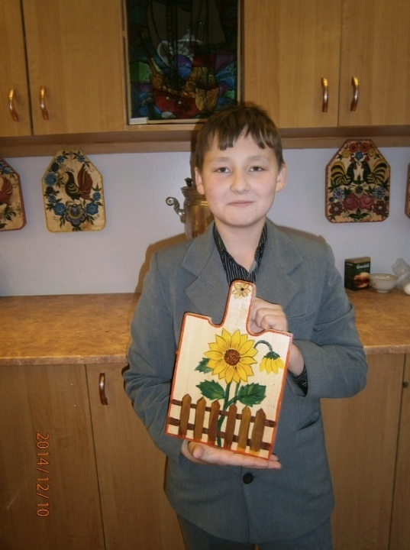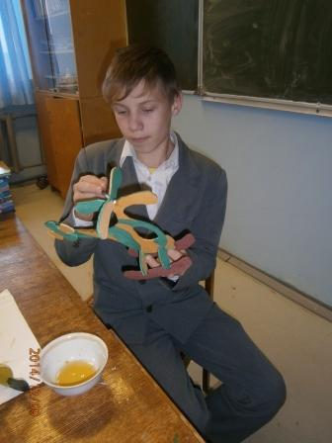

Рациональный подбор материала
и способов отделки изделия
Определение порядка изготовления отдельных деталей, выбор способов и последовательности сборки изделия.

2.Следующий прием - развитие технологического мышления учащихся на уроках технологии с помощью опорных конспектов"
Для технологического мышления характерна четкость и логичность рассуждений, точность символики, умение наблюдать, анализировать и объяснять наблюдения. Если у учащихся слабо развито пространственное мышление, необходимо условие задачи или задание проиллюстрировать. Таким материалом может служить опорный конспект по изготовлению швейных изделий. Такие конспекты необходимы на уроках «Технологии» уже с 5-го класса, когда учитель сталкивается с рядом трудностей и противоречий при работе с пятиклассниками:
-С одной стороны, требование от учащихся самостоятельной работы, с другой – отсутствие у ребенка умения самостоятельно работать.
С одной стороны, требование осознанного усвоения материала, глубокого его осмысления, с другой стороны – привычка учащихся заучивать материал ради оценки.
С одной стороны, перед учителем стоит задача формирования у учащихся технологического мышления, с другой – даже к окончанию основной школы многие учащиеся имеют слабо развитое технологическое мышление, плохо владеют специальной терминологией.
Начиная с 5-го класса учащиеся должны на уроках «Технологии» усвоить много новых понятий, технических терминов, новых способов деятельности, причем не только все это запоминать, но и осмысливать.
Опорные конспекты, которые применяются на уроках позволяют избежать таких проблем.
Опорные конспекты по своему содержанию способствуют:
- Развитию у учащихся пространственного мышления.
- Позволяет учителю наглядно и концентрировано представить весь материал учащимся класса и обратить внимание на наиболее важные моменты изучаемого материала.
- Опорные конспекты позволяют проводить опережающее обучение объединять однородный или тесно связанный учебный материал.
- Сокращается время на изучение теории, больше времени остается на практическую работу.
- Учащимся приходится многократно проговаривать вслух используемые символические обозначения, а это постепенно приводит к полному осмыслению материала.
Работа с символическими обозначениями и опорными конспектами на уроках ведет к развитию внимания у учащихся, росту темпа работы и конечно к развитию технологического мышления, например, по кулинарии в 7 классе «Сладкие блюда» (дети учатся планировать последовательность технологических операций по приготовлению теста и выпечке).
В 6 классе по теме «Ткани из натуральных волокон» (при повторении материала о волокнах растительного происхождения и при изучении нового материала о волокнах животного происхождения), в 7, 8 классах по теме «Прически, уход за волосами» - совершается путешествие в музей причесок различных эпох, в 8 классе по теме «Мода, стили, силуэты» . Символические обозначения и опорные конспекты присутствует на уроках по теме «Кружево», «Вышивка», где учащиеся знакомятся с основными орнаментальными элементами, применяемыми в народном декоративно-прикладном творчестве (каждый узор, вышивка-результат творческого мышления).
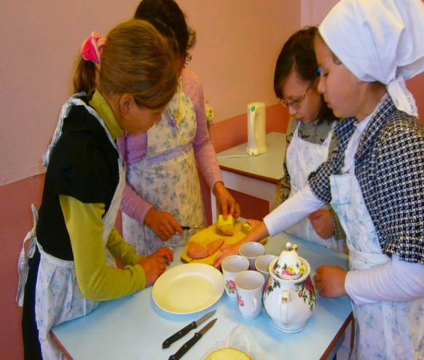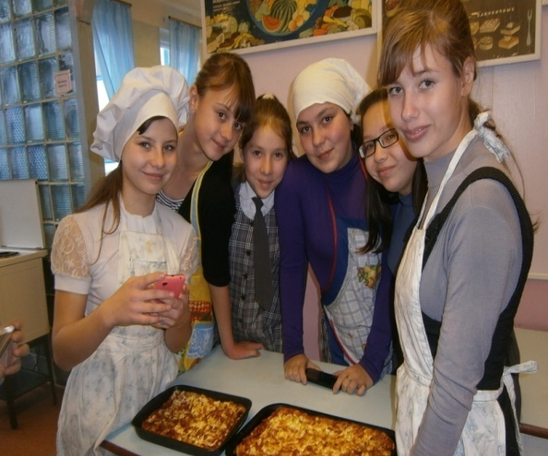

3.Еще одним приемом развития технологического мышления в настоящее время может служить метод учебного проектирования, который по существу, тоже решение технических задач, но только в комплексе, в связи с процессом изготовления и реализацией его как товара. В основе метода проектов лежит развитие познавательных навыков учащихся, умений самостоятельно конструировать свои знания и ориентироваться в информационном пространстве, развитие креативного мышления.
Но при этом нужно внимательно следить, чтобы самостоятельная работа учащихся, как и выполняемая с помощью учителя была для них посильна, и в тоже время требовала от школьников определенного комплекса знаний, умений, творческого напряжения сил соответствующих их возрасту и уровню подготовки. Важнейшую роль в формировании технологической грамотности школьников играет самостоятельная работа над творческим проектом, который является уже не темой программы, а самостоятельным методом обучения, применяемым во многих сферах человеческой жизни.
Проектная деятельность способствует формированию технологической культуры учащихся, готовит к реальным условиям жизнедеятельности. Она не ориентирует школьников на готовые знания, а выявляет и развивает творческие способности учащихся.
В работе над проектом обязательно соблюдаются определённые этапы деятельности учащихся. Каждый из них вносит свой вклад в формирование личностных качеств учеников.
1 этап. Подготовительный, или погружение в проект.
2 этап. Планирование и организация деятельности.
3 этап. Исследование.
4 этап. Представление результатов, отчёт.
Метод проектов позволяет активно развивать у учащихся основные виды мышления, творческие способности, стремление самому созидать, осознавать себя творцом. У учащихся вырабатывается и закрепляется привычка к анализу потребительских, экономических, экологических и технологических ситуаций, способность оценивать идеи, исходя из реальных потребностей, материальных возможностей и умений выбирать наиболее технологичный, экономичный, отвечающий требованиям дизайна способ изготовления объекта проектной деятельности. Именно творческий проект в части его подготовки (выбор объектов труда и необходимых технологий), и особенно в части его практической реализации (применение этих технологий) способствует развитию технологического образования молодёжи, так необходимого сегодня для создания условий экономического роста нашей страны.
При выполнении проекта создаются предпосылки для формирования у учащихся активной творческой деятельности, развития эстетического вкуса, технологического мышления, пространственного воображения.
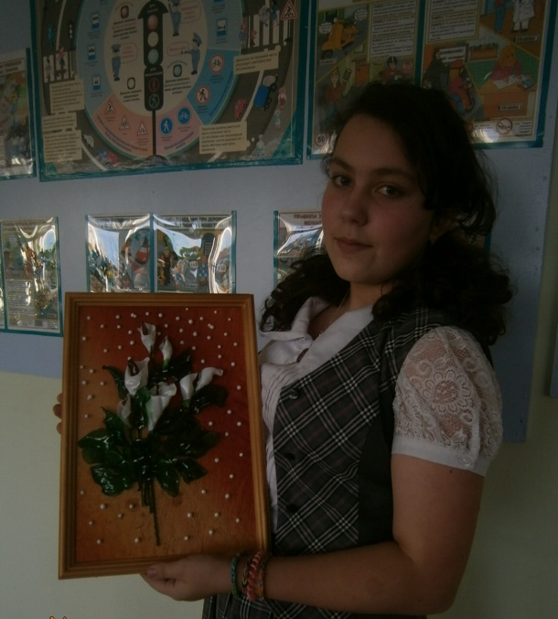
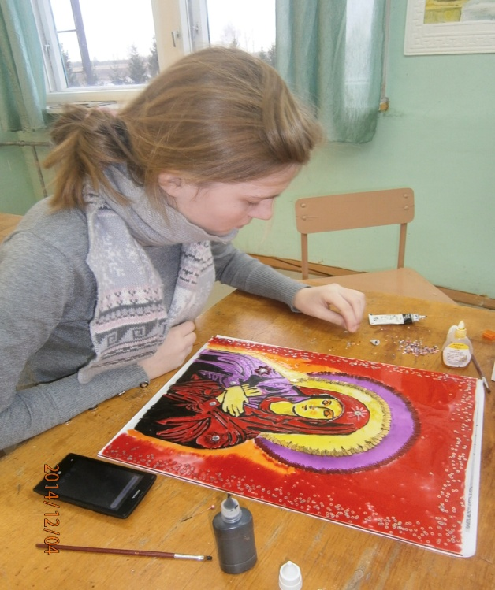
4.И еще один прием развития технческого мышления учащихся на уроках технологии посредством ИКТ.
Информационно-коммуникационные технологии на уроках образовательной области «Технология» уместно применять при изучении отдельных тем и разделов программы технологии трудового обучения. Медиапрезентации рассчитаны на любой тип восприятия информации. На одном слайде может находиться наиболее запоминающаяся информация для каждой категории людей.
В этом плане особое место принадлежит такому эффективному педагогическому средству, как занимательность. Оно состоит в том, что учитель, используя свойства предметов и явлений, вызывает у учащихся чувство удивления, обостряет их внимание и, воздействуя на эмоции учеников, способствует созданию у них положительного настроя к учению и готовности к активной мыслительной деятельности независимо от их знаний, способностей и интересов.
Пример развития технологического мышления - нестандартные уроки, конкурсы, путешествия. Разнообразие занимательных форм обучения на уроках (игры-упражнения, состязания, конкурсы, сигнальные карточки, живое, образное описание событий, эпизода, рассказ-задача, игры-путешествия, шарады, загадки, шутки, конкурс на быстрое отыскание ошибок и т.д.) создаёт положительный эмоциональный фон деятельности, располагает к выполнению тех заданий, которые считаются трудными и даже непреодолимыми. Они развивают технологическое мышление, их можно реализовать с помощью ИКТ, отразить в презентации. Занимательность + иллюстративность особым образом окрашивают материал, делают процесс овладения знаниями более привлекательным, дают пищу переживаниям, а значит мышлению. С целью контроля знаний преподаватель может использовать различные открытые тестовые системы. При их решении школьником производятся все мыслительные операции, это заставляет учащихся пройти через все этапы мышления
Таким образом, новые информационные технологии, применяющиеся методически грамотно, повышают познавательную активность учащихся и улучшают развитие технологического мышления, что, несомненно, приводит к повышению эффективности обучения.
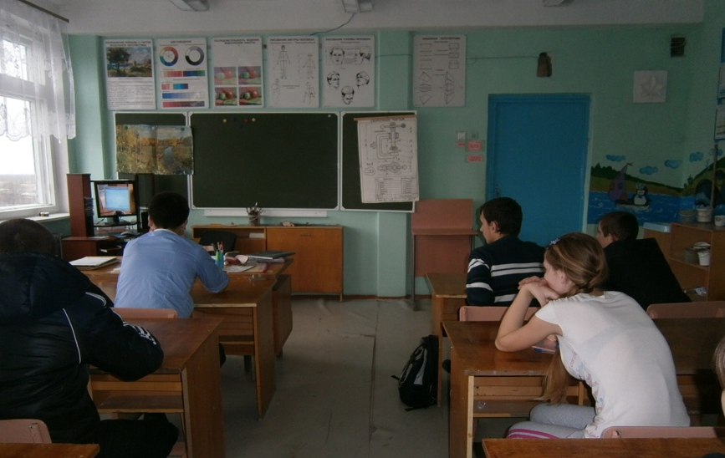
Использование учебника по технологии под редакцией В.Д. Симоненко предполагает изучение в 10-м классе темы «Информационные технологии», что на более низком уровне дублирует курс «Информатики и информационных технологий». В старших классах учащиеся могут заниматься проектной деятельностью на основе компьютерных технологий, что позволяет разнообразить учебную деятельность, повысить мотивацию учащихся к самостоятельному изучению предмета. При этом учащиеся не только углубляют и расширяют свои знания по теме, но и активно мыслят, привлекают для решения проблемы ранее полученные знания, проводят синтез, анализ, обобщение и выводы, способствующие всестороннему самостоятельному рассмотрению поставленной задачи. Все это стимулирует мыслительную активность, развивает творческие способности учащихся, способствует эмоциональному удовлетворению и самоутверждению в глазах окружающих. В этом случае компьютер выступает как инструмент творчества, и одновременно идет процесс его освоения, изучения его богатых, часто скрытых возможностей.

Литература:
Иляева Л.Н., Симоненко В.Д., Шипицын Н.П. Творческие проекты для учащихся 5-7 классов по технологии обработки конструкционных материалов. – Брянск, 1995.
Мелехина С.И. Опорные конспекты при обучении швейному делу /Школа и производство.1996, № 3.
Мелехина С.И. Развитие технологического мышления учащихся 5–7 классов на уроках технологии с помощью опорных конспектов. Киров 1999.
Интернетресурсы:
infourok.ru›
https://www.bibliofond.ru/

